
Комплексное сравнение мультиплексных тестовых систем ISAC и ALEX

Heron M.2, Buiting A.2, Oostenbrink J.1, Tomee C.1, Otten R.1, Roovers T.1
- Отделение аллергологии, больница Элизабет-ТвиСтеден, Тилбург, Нидерланды
- Лаборатория клинической микробиологии и иммунологии больницы Элизабет-ТвиСтеден, Тилбург, Нидерланды

Общая согласованность между ISAC и ALEX для наиболее распространенных аллергенных компонентов составила 92% (оба отрицательных результата (n=1079) + оба положительных результата (n=395)/1600*100%). Оставшиеся результаты представляли собой ISAC+/ALEX- (n=61) или наоборот (n=65). Положительные результаты для всех аллергенов представлены в виде графика на рисунке 1A. График B-K показывает положительные результаты для специфических групп аллергенов. NPA для избранной группы пищевых аллергенов (яйца, молоко, запасные белки), ингаляционных аллергенов (травы, деревья, животные, клещи) и перекрестных аллергенов (LTP, PR-10, профилины) варьировала в пределах 89%-98%. PPA была высокой для ингаляционных аллергенов и профилинов (91%-100%) и несколько ниже для LTP, PR-10 и пищевых аллергенов (68%-88%). Детальный анализ показал, что специфические аллергенные компоненты значительно влияли на показатели согласованности.
При рассмотрении значений NPA следует заметить, что 6 из 6 ISAC-/ALEX+ результатов теста на клещевой антиген были положительны при исследовании на Lep d 2 (график I) и 3 из 3 ISAC-/ALEX+ результатов теста на антигены трав были направлены на Phl p 6 (график G). Кроме того, 6 из 13 ISAC-/ALEX+ результатов теста на антигены запасных белков были положительны при исследовании на Ara h 3 (график B).
В том, что касается значений PPA, анализ аллергенов PR10 показал, что 7 из 12 ISAC+/ALEX- результатов были направлены на Ara h 8 (график J).
Результаты
Образцы сыворотки 20 пациентов, рутинно определенные посредством ISAC, были отобраны на основании положительных результатов, охватывающих в целом 101 из 112 компонентов ISAC. Для наиболее распространенных аллергенных компонентов (n=80) были рассчитаны прогностическая ценность отрицательного результата (NPA) и прогностическая ценность положительного результата (PPA) данных, полученных при использовании ALEX, в сравнении с данными, полученными посредством ISAC (не в качестве стандартного метода).
Методы
Диагноз гиперчувствительности I типа основывается на анамнезе, анализах крови, кожных пробах и провокационных тестах. Мультиплексное исследование специфических sIgE позволяет выявить sIgE антитела к множественным рекомбинантным и очищенным природным аллергенным компонентам. Целью данного исследования являлась оценка характеристик новой мультиплексной платформы ALEX® (Allergy Explorer) и ее сравнение с тестовой системой ImmunoCAP ISAC®.
Общая информация

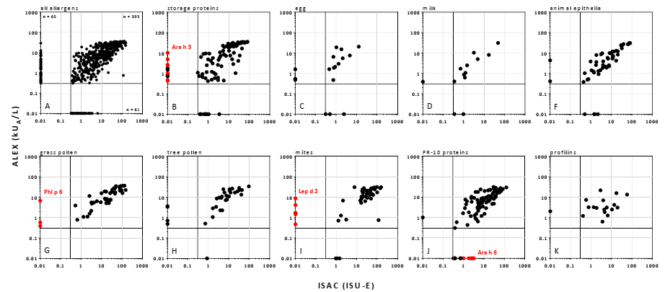
все аллергены
молоко
эпителий животных
пыльца трав
пыльца деревьев
профилины
PR-10 протеины
клещи
запасные белки аллергены
яйца
яйца
запасные белки аллергены
Сравнение выявляемости sIgE к наиболее распространенным аллергенным компонентам методами ISAC и ALEX показало высокую общую согласованность. Детальный анализ значений NPA и PPA выявил аллерген-специфические различия между этими двумя тестовыми системами, вероятно, отражающие различия, связанные с источниками аллергенов, концентрациями и/или методами иммобилизации молекул на разных твердых фазах.
Выводы
Рисунок 1. Графики разброса данных, отражающие значения sIgE, измеренные посредством ISAC и ALEX мультиплексных тестовых систем. График A, все аллергены. График B-K, специфические группы аллергенов.

